Ханты-Мансийского Автономного округа – Югры

«СУРГУТСКИЙ ГОСУДАРСТВЕННЫЙ УНИВЕРСИТЕТ»

Политехнический институт

Кафедра информатики и вычислительной техники

Реферат

по дисциплине «Методы и средства проектирования информационных систем»

Выполнил:

студент группы 607-01

Миронов Д.М

Сургут, 2023

**Оглавление**

1. Видение 4

Введение 4

Возможности 4

Definition Statements 4

System Features 4

Рынок 4

SWOT-анализ 4

Экономические предпосылки 5

Тенденции 5

Заинтересованные лица 5

Основные задачи высокого уровня 5

Позиционирование 6

Продвижение 6

Расчет рынка 6

Описание бизнес-модели 6

Ценообразование 6

Конкуренты 6

Перспективы решения 7

2. Словарь терминов 8

3. Дополнительная спецификация 11

Введение 11

Функциональность 11

Регистрация событий и обработка ошибок 11

Подключаемые бизнес-правила 11

Безопасность 11

Удобство использования 11

Человеческие факторы 11

Надежность 11

Возможность восстановления информации 11

Производительность 11

Возможности поддержки 11

Адаптация системы 11

Конфигурирование 11

Ограничения 12

Приобретаемые компоненты 12

Бесплатные компоненты на основе открытого кода 12

Интерфейсы 12

Важные интерфейсы и аппаратные средства 12

Программные интерфейсы 12

Бизнес-правила 12

Вопросы законодательства 13

Информация из предметной области 13

4. Use case-диаграмма 14

5. Описание прецедента 15

6. Пояснительная модель 17

7. Диаграмма компонентов 18

8. Концептуальная модель 19

9. Диаграмма классов 20

10. Прототип UI 23

**1. Видение**

Краткое наименование: **Распознание лиц**

Полное наименование: **Разработка нейронной сети, способной распознать лицо**

**Введение**

Разработка нейронной сети, способной распознать лица

**Возможности**

**Definition Statements**

* Распознание лиц.
* Автоматизация подготовки данных для нейросети.
* Создание фотографий лиц пользователей.
* Добавление пользователей.
* Стоимость.

**System Features**

* Система будет распознавать лица пользователей.
* С помощью данной системы можно создавать фото пользователей.
* С помощью данной системы можно добавлять новых пользователей.
* Система будет автоматически преобразовывать фото в необходимые для обучения.
* Система будет наделена простым интерфейсом.

**Рынок**

**SWOT-анализ**

**Таблица 1. SWOT-анализ рынка**

|  | **Возможности** | **Угрозы** |
| --- | --- | --- |
| **Внешние** | * Рост рынка биометрической идентификации * Сотрудничество с организациями | * Конкуренция на рынке * Технические сбои |
| **Внутренние** | * Обучение нейронной сети * Усовершенствование алгоритма распознания лиц * Внедрение системы безопасности и контроля доступа | * Ограниченные финансовые и человеческие ресурсы * Проблемы с качеством данных |

**Экономические предпосылки**

* Развитие нейронных сетей
* Увеличение спроса на нейронные сети
* Увеличение безопасности благодаря распознанию лиц в помещениях
* Увеличение эффективности доступа
* Различные сферы применения

**Тенденции**

* Развитие нейронных сетей
* Улучшение алгоритмов, которые способны увеличить точность

**Заинтересованные лица**

Организации и предприятия. Обеспечение безопасности объектов.

**Основные задачи высокого уровня**

**Таблица 2. Основные задачи высокого уровня**

| **Заинтересованное лицо** | **Цель высокого уровня** | **Проблемы, возможности и замечания** | **Текущие решения** |
| --- | --- | --- | --- |
| Организации и предприятия | Контроль доступа | **Проблемы:** Ограниченные финансовые и человеческие ресурсы, затруднения с масштабированием системы.  **Возможности:** Внедрение более эффективных и экономичных технологий, облачные решения.  **Замечания:** Необходимость в постоянном обновлении системы, обучение персонала. | Использование карт ключ-доступа |
| Банки | Безопасность транзакций  Идентификация клиентов | **Проблемы:** Ограниченные финансовые и человеческие ресурсы, угрозы безопасности транзакций.  **Возможности:** Интеграция более современных систем безопасности, внедрение технологий биометрической идентификации.  **Замечания:** Необходимость соблюдения стандартов безопасности, обеспечение согласованности с законодательством. | Двухфакторная аутентификация пользователя, смс-код подтвержения |
| ЖКХ | Контроль доступа в жилых комплексах | **Проблемы:** Ограниченные финансовые и человеческие ресурсы, сложности с контролем доступа в жилых комплексах.  **Возможности:** Использование более эффективных систем контроля, внедрение цифровых технологий.  **Замечания:** Необходимость в обучении жильцов, обеспечение прозрачности в использовании данных. | Ключ-брелок для доступа в подъезд |

**Позиционирование**

Отдел безопасности – усовершенствование СКУД, а также идентификация клиентов и подтверждение транзакций, высокая точность распознавания лиц.

**Продвижение**

Общение с представителями организаций.

Реклама продукта.

**Расчет рынка**

**Описание бизнес-модели**

Продажа и настройка технологии на предприятии, также обслуживание в случае технических сбоев.

**Ценообразование**

Расчет цены в зависимости от:

* вероятности продажи – Различные пакеты с возможностями и ценами, цены меньше чем у конкурентов
* стремления к максимальной прибыли – Платная поддержка и обслуживание либо покупка пакета с ценой выше, но в который входит поддержка и обслуживание

**Конкуренты**

**Таблица 3. Конкуренты**

| **Конкурент** | **Особенности** | **Недостатки** |
| --- | --- | --- |
| Hikvision | - Широкий ассортимент продуктов в области видеонаблюдения и безопасности.  - Интеграция с другими системами безопасности.  - Продвинутые алгоритмы распознавания лиц, оптимизированные для различных условий освещенности. | - Менее узкоспециализированный фокус на распознавании лиц по сравнению с другими.  - Высокие стоимости продукции и услуг  - Менее акцентированное внимание на технологиях глубокого обучения по сравнению с другими. |
| VisionLabs | - Уникальная экспертиза в области компьютерного зрения и распознавания лиц.  - Гибкие решения для различных отраслей.  - Использование передовых методов глубокого обучения для высокой точности распознавания лиц. | - Менее известен на рынке по сравнению с крупными корпорациями.  - Могут возникнуть сложности с масштабируемостью для крупных предприятий.  - Возможны сложности с интерграцией в некоторые устаревшие системы безопасности.  - Некоторые продукты могут быть более дорогостоящими по сравнению с аналогичными решениями. |
| NtechLab | - Продукты сосредоточены на широком спектре применения: от безопасности до маркетинга.  - Эффективные алгоритмы, способные обрабатывать большой объем данных с высокой скоростью. | - Возможно, ограниченные ресурсы для обширной интеграции и поддержки продуктов.  - Ограниченная масштабируемость для крупных систем безопасности. |

**Перспективы решения**

Разработка нейронной сети, способной распознавать лица пользователей. Создание простого и понятного интерфейса для пользователя, а также автоматизация подготовки данных для обучения. Продукт должен не уступать зарубежным решениям, путем ускорения распознания лиц, а также добавления режимов работы системы.

# 2. Словарь терминов

**Таблица 4. Словарь терминов**

| **Термин** | **Определение** | **Синоним** |
| --- | --- | --- |
| Нейронная сеть | Метод в искусственном интеллекте, который учит компьютеры обрабатывать данные таким же способом, как и человеческий мозг. | Нейросети |
| СКУД | Совокупность программно-аппаратных технических средств контроля и средств управления, имеющих целью ограничение и регистрацию входа-выхода объектов на заданной территории через «точки прохода» | Система контроля и управления доступом |
| Биометрическая идентификация | Идентификация человека по уникальным биологическим и поведенческим характеристикам. |  |
| ЖКХ | Жилищно-коммунальное хозяйство |  |
| Идентификация | Установление тождественности неизвестного объекта известному на основании совпадения признаков |  |
| Аугментация данных | Для повышения эффективности обучения нейронной сети можно использовать аугментацию данных. Это включает изменение размера, поворот, сдвиг, изменение яркости и другие трансформации изображений, чтобы создать больше разнообразия в тренировочном наборе данных. |  |
| Desktop приложение | Программа, обрабатываемая на стороне клиента и запускаемая в виде обыкновенного исполняемого файла на устройстве пользователя. |  |
| Машинное обучение | Использование математических моделей данных, которые помогают компьютеру обучаться без непосредственных инструкций. | ML |
| Точность распознавания | Отношение объектов, правильно классифицированных в процессе обучения, к общему количеству объектов набора данных, которые принимали участие в обучении. |  |
| OpenCV | Библиотека алгоритмов компьютерного зрения, обработки изображений и численных алгоритмов общего назначения с открытым кодом. |  |
| TensorFlow | Открытая программная библиотека для машинного обучения, разработанная компанией Google для решения задач построения и тренировки нейронной сети с целью автоматического нахождения и классификации образов, достигая качества человеческого восприятия. |  |
| Labelme | Инструмент для разметки изображений и создания датасетов для обучения моделей машинного обучения. |  |
| PyQt5 | Библиотека для создания графических пользовательских интерфейсов в языке программирования Python. |  |
| Сдвиг RGB | Сдвиг RGB относится к изменению значений цветовых каналов изображения в цветовой модели RGB (красный, зелёный, синий). В этом контексте "RGB" обозначает три основных цвета, каждый из которых представлен своим цветовым каналом. Сдвиг RGB включает в себя изменение значений этих каналов для создания различных эффектов или коррекции цветов в изображении. |  |
| Архитектура модели | Структура нейронной сети включает в себя слои, их параметры и связи между ними. Сохранение архитектуры модели важно для того, чтобы в будущем можно было воссоздать точно такую же сеть. | Model Architecture |
| Веса модели | Веса представляют собой параметры модели, которые были оптимизированы в процессе обучения. Они содержат числовые значения, которые определяют, как модель делает предсказания на основе входных данных. | Model Weights |
| Состояние оптимизатора | Оптимизатор отвечает за процесс оптимизации весов модели на основе функции потерь. Сохранение состояния оптимизатора позволяет возобновить обучение с того же момента, на котором оно было прервано, сохраняя текущий градиент и другие параметры оптимизатора. | Model Optimizer State |

# 3. Дополнительная спецификация

## Введение

В этом документа описаны все требования к desktop приложению, не вошедшие в описание прецедентов.

## Функциональность

Имеющая отношение ко многим прецедентам

### Регистрация событий и обработка ошибок

Возможность регистрировать различные события, происходящие в приложении, такие как ошибки и предупреждения.

### Подключаемые бизнес-правила

Необходимо обеспечить возможность настройки системы для проработки различных сценариев.

### Безопасность

Гарантирование конфиденциальности пользовательских данных и защита их от утечек или несанкционированного использования.

Реализация механизмов безопасности для аутентификации пользователей и управления их правами доступа к функциональности приложения.

## Удобство использования

### Человеческие факторы

Разработка пользовательского интерфейса, ориентированного на интуитивное понимание и легкость в использовании даже для новых пользователей.

Обеспечение высокой читаемости текста и доступности интерфейса для пользователей.

Так как для распознавания пользователя необходима камера, она должна обладать отличным качеством. Это необходимо как для сбора данных, так и для полноценного распознавания пользователя.

## Надежность

### Возможность восстановления информации

Так как возможны различные сбои, необходимо реализовать резервное копирование базы данных.

## Производительность

Для обучения нейронной сети требуется большое количество ресурсов компьютера.

Так же как указывалось выше необходима камера с отличным качеством как для сбора информации, так и для распознания пользователя, чтобы минимизировать ошибки распознания.

## Возможности поддержки

### Адаптация системы

В систему могут добавляться новые пользователи, следовательно, необходимо обеспечить возможность добавления новых пользователей в систему и обучения нейронной сети.

### Конфигурирование

Предоставление гибких настроек для пользователей и администраторов системы, позволяющих адаптировать ее под конкретные потребности.

## Ограничения

Для разработки рекомендуется использовать python и tensorflow, так как они предоставляют качественные библиотеки и упрощают процесс разработки.

## Приобретаемые компоненты

**Библиотеки:**

* Библиотеки для обработки изображений и работы с камерой (OpenCV).
* TensorFlow, для разработки и обучения нейронной сети.

**Инструменты для создания резервных копий:**

* Использование специализированных инструментов или сервисов для создания резервных копий базы данных.

**Инструменты управления проектом:**

* Использование систем управления версиями (например, Git)

## Бесплатные компоненты на основе открытого кода

В целом, рекомендуется максимальное использование в проекте компонентов открытого кода в рамках Python-технологии.

## Интерфейсы

### Важные интерфейсы и аппаратные средства

Высокопроизводительный компьютер.

Качественная камера

### Программные интерфейсы

1. **Для работы с базой данных:**
   * Использование для взаимодействия с выбранной базой данных
2. **Для обработки изображений:**
   * Интеграция с библиотеками, для обработки изображений, OpenCV.
3. **Для машинного обучения:**
   * Взаимодействие с библиотеками машинного обучения, таких как TensorFlow, для обучения и использования нейронных сетей.

## Бизнес-правила

**Таблица 5. Бизнес-правила**

| **Имя** | **Правило** | **Возможность изменения** | **Источник** |
| --- | --- | --- | --- |
| Прав1 | Личные данные и изображения лиц пользователей должны храниться и передаваться с соблюдением высоких стандартов конфиденциальности и безопасности. | Да, администратор системы может изменять политики конфиденциальности и правила хранения данных. | Законодательство о защите персональных данных, политика конфиденциальности. |
| Прав2 | Регулярное обновление нейронной сети с использованием новых данных для обеспечения высокой точности распознавания. | Да, администратор системы может изменять данные обучения и параметры обучения нейронной сети. | Администратор системы, новые данные обучения. |
| Прав3 | Регулярное резервное копирование данных для обеспечения возможности восстановления в случае сбоев или потери данных. | Да, администратор системы может изменять параметры резервного копирования и периодичность. | Администратор системы, автоматизированные процессы резервного копирования. |

## Вопросы законодательства

Федеральный закон РФ № 152-ФЗ «О персональных данных»

Федеральный закон от 29.12.2022 г. № 572-ФЗ Об осуществлении идентификации и (или) аутентификации физических лиц с использованием биометрических персональных данных, о внесении изменений в отдельные законодательные акты Российской Федерации и признании утратившими силу отдельных положений законодательных актов Российской Федерации

Федеральный закон от 29.12.2022 № 572-ФЗ “О единой биометрической системе” предусматривает, что для обработки и хранения биометрических данных необходимо получить согласие гражданина.

## Информация из предметной области

**Поддержка и обновления:** Обеспечение системы возможностью обновления и поддержки для интеграции новых технологий и обучения на новых данных для постоянного улучшения эффективности распознавания лиц.

**Обучающий набор данных:** Для эффективного обучения нейронной сети требуется обширный набор данных, содержащий изображения лиц в различных условиях освещения, ракурсах и фонах. Данные должны быть разнообразными и представлять собой реальные сценарии использования, чтобы обеспечить надежное обучение модели на различных контекстах.

**Препроцессинг изображений:** Необходимость в предварительной обработке изображений, включая изменение размеров, нормализацию и устранение шумов, чтобы обеспечить стабильную работу системы в различных условиях окружающей среды.

# 4. Use case-диаграмма

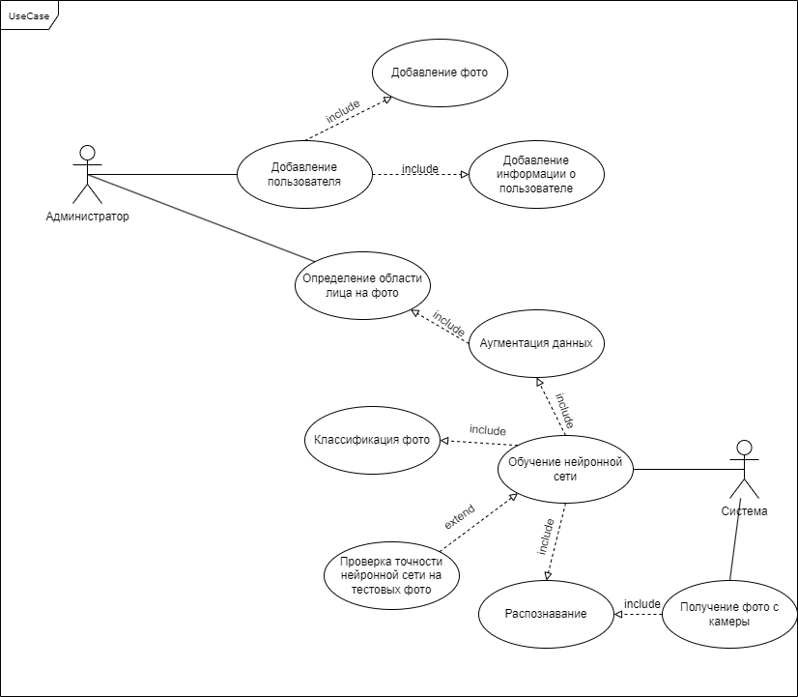

Рис.1. Use case-диаграмма

# 5. Описание прецедента

**Название прецедента:** Подготовка серии фотографий к обучению нейронной сети

**Участники:**

1. Администратор
2. Система

**Описание:** Данный прецедент описывает процесс подготовки серии фотографий к обучению нейронной сети, где Администратор проводит первоначальную подготовку, а дальше происходит автоматическая обработка системой

**Предусловие:**

1. Наличие серии фотографий
2. Наличие пользователя в системе

**Основной сценарий:**

1. Администратор выбирает серию фотографий определенного человека
2. Администратор на каждом фото выделяет область лица человека
3. Администратор присваивает класс каждой области лица, соответствующий определенному человеку
4. Система записывает область лица человека в json файл, который содержит левую верхнюю и правую нижнюю координату, а также класс.
5. Система разделяет серию фотографий и привязанные к ним json файлы на обучающие и тестовые в процентном соотношении 80% на 20% соответственно.
6. Система проводит аугментацию данных для обучающих фотографий, то есть проводит обработку фото изменяя такие параметры как горизонтальный переворот, вертикальный переворот, контраст яркости, гамма, сдвиг RGB.
7. Система проводит аугментацию данных для тестовых фотографий, то есть проводит обработку фото изменяя такие параметры как горизонтальный переворот, вертикальный переворот, контраст яркости, гамма, сдвиг RGB.
8. Система автоматически выделяет лицо на каждой обработанной фотографии.
9. Система автоматически создает json файл для каждой фотографии, в котором хранится информация об области лица на фотографии.

**Постусловия:**

1. После обучения нейронной сети проверяется ее точность на тестовых фотографиях.
2. Система способна распознавать человека

**Альтернативные сценарии:**

1. Если после обучения нейронной сети пользователь не распознан, то необходимо провести процедуру основного сценария снова.
2. Если после обработки данных нейронная сеть показывает плохую точность распознавания, необходимо провести процедуру основного сценария снова.
3. Если после обработки данных нейронная сеть показывает плохую точность распознавания, необходимо увеличить количество данных и провести процедуру основного сценария снова.

**Название прецедента:** Обучение модели

**Участники:**

1. Администратор

**Описание:** Данный прецедент описывает обучение модели нейронной сети, где Администратор запускает обучение нейронной сети распознавать лица пользователей.

**Предусловие:**

1. Наличие обработанных фотографий
2. Наличие области листа на фотографиях
3. Собраны все фото пользователей

**Основной сценарий:**

1. Администратор запускает систему
2. Администратор проверяет готовность обучающих фотографий
3. Администратор указывает путь к данным и запускает обучение модели

**Постусловия:**

1. Обученная модель внедряется в систему
2. Нейронная сеть распознает пользователей

**Альтернативные сценарии:**

1. Если точность модели оказалась маленькой, то необходимо провести обучение заново
2. В случае если еще одно обучение не улучшило точность, необходимо создать дополнительные фото пользователей для обучения
3. Если обученная модель плохо распознает определенного пользователя, необходимо создать дополнительные фото определенного пользователя

# 6. Пояснительная модель

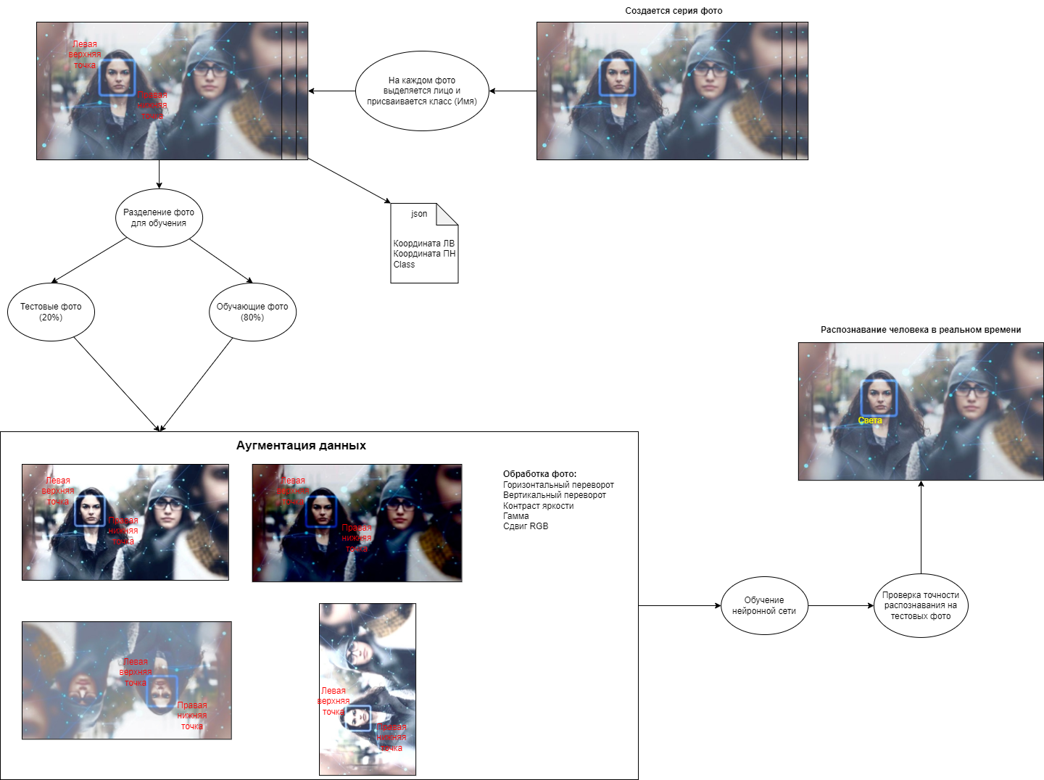

Рис.2 Пояснительная модель

# 7. Диаграмма компонентов

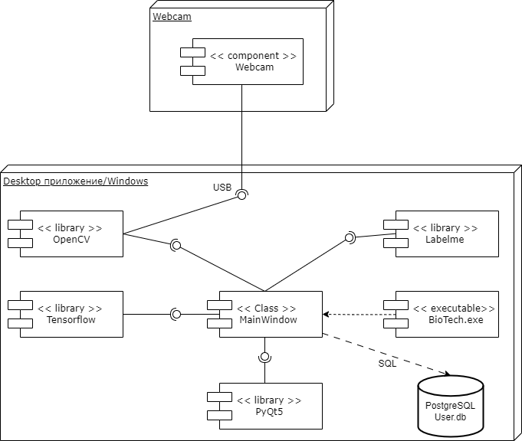

Рис.3. Диаграмма компонентов

Диаграмма компонентов состоит из Desktop приложения на базе Windows и веб-камеры.

На данной модели представлены компоненты:

1. BioTech.exe – исполняемый файл, при открытии которого запускается приложение и открывается MainWindow.
2. MainWindow – главное окно программы из которого появляется доступ к просмотру камер, добавлению пользователей и обучению нейронной сети.
3. User.db – база данных с использованием PostgreSQL, в которой будет хранится информация о пользователях. PostgreSQL - это система управления базами данных, предоставляющая расширенные функциональные возможности и поддержку для эффективного хранения, и управления данными.
4. OpenCV - библиотека компьютерного зрения и обработки изображений.
5. TensorFlow - фреймворк машинного обучения.
6. PyQt5 - библиотека для создания графических пользовательских интерфейсов в языке программирования Python.
7. Labelme - инструмент для разметки изображений и создания датасетов для обучения моделей машинного обучения.

Так же на диаграмме определены интерфейсы USB и SQL. USB используется для подключения камеры к персональному компьютеру. SQL-интерфейс представляет собой программное средство или инструмент, который обеспечивает взаимодействие между пользователем и базой данных с использованием языка структурированных запросов.

# 8. Концептуальная модель

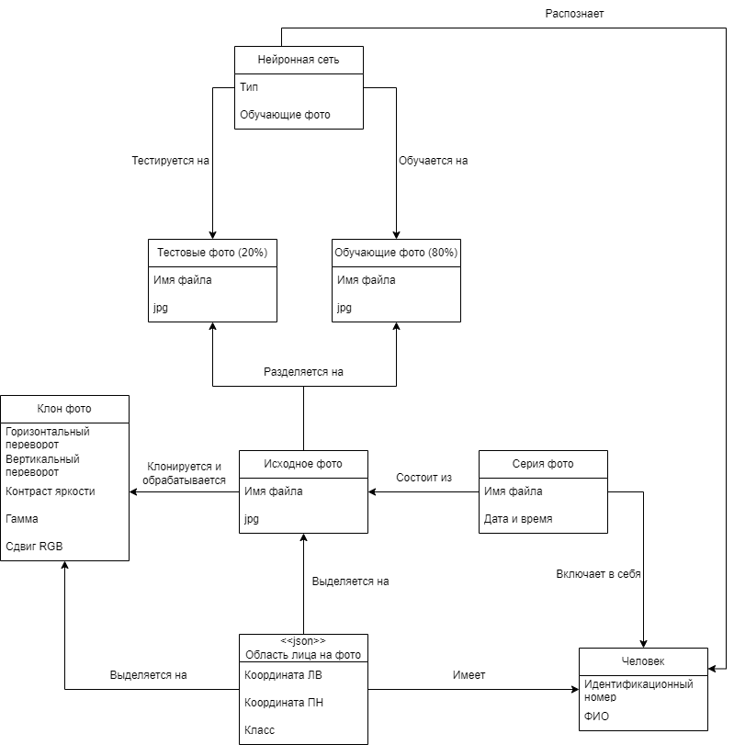

Рис.4. Концептуальная модель

# 9. Диаграмма классов

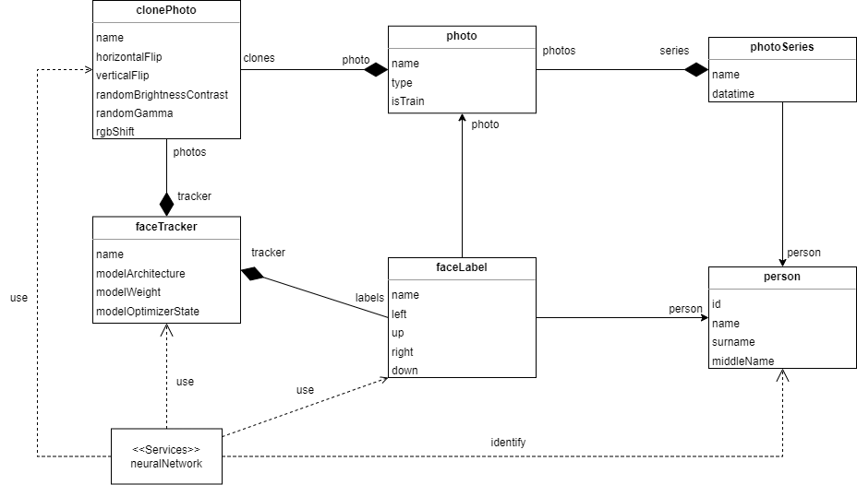

Рис.5. Диаграмма классов

**Таблица 6. Сущности диаграммы классов**

|  |  |
| --- | --- |
| **Сущность** | **Наименование** |
| photo | Фото |
| photoSeries | Серия фото |
| person | Человек |
| faceLabel | Область лица |
| clonePhoto | Клон фото |
| neuralNetwork | Нейронная сеть |
| faceTracker | Отслеживание лица |

**Таблица 7. Описание атрибутов и отношений**

| **Сущность** | **Ключ** | **Атрибут** | **Обязательность** | **Тип** | **Отношение** | **Описание** |
| --- | --- | --- | --- | --- | --- | --- |
| photo | + | name | + | string |  | Название фотографии |
| photo |  | type | + | string |  | Тип фотографии(png,jpg) |
| photo |  | isTrain | + | bool |  | Классификация фото |
| photo |  | clones | + | clonePhoto[] | 1..* |  |
| photo |  | series | + | photoSeries[] | 1..* |  |
| photoSeries | + | name | + | string |  | Название фотографии |
| photoSeries |  | datatime | + | string |  | Дата и время создания серии фото |
| photoSeries |  | photos | + | photo[] | 1..* |  |
| photoSeries |  | person | + | person | 1..1 |  |
| person | + | id | + | int |  | Уникальный идентификатор |
| person |  | name | + | string |  | Имя |
| person |  | surname | + | string |  | Фамилия |
| person |  | middleName |  | string |  | Отчество |
| faceLabel | + | name | + | string |  | Имя метки |
| faceLabel |  | left | + | float |  | Координата x1 |
| faceLabel |  | up | + | float |  | Координата y1 |
| faceLabel |  | right | + | float |  | Координата x2 |
| faceLabel |  | down | + | float |  | Координата y2 |
| faceLabel |  | photo | + | photo | 1..1 |  |
| faceLabel |  | person | + | person | 1..1 |  |
| faceLabel |  | tracker | + | tracker | 1..* |  |
| clonePhoto | + | name | + | string |  | Название фотографии |
| clonePhoto |  | horizontalFlip |  | float |  | Горизонтальный поворот |
| clonePhoto |  | verticalFlip |  | float |  | Вертикальный поворот |
| clonePhoto |  | randomBrightnessContract |  | float |  | Случайное изменение контраста яркости |
| clonePhoto |  | randomGamma |  | float |  | Случайное изменение гаммы |
| clonePhoto |  | rgbShift |  | float |  | Сдвиг RGB |
| clonePhoto |  | photo | + | photo | 1..* |  |
| clonePhoto |  | tracekr | + | tracker | 1..* |  |
| faceTracker | + | name | + | string |  | Имя |
| faceTracker | + | modelArchitecture | + | byte |  | Архитектура модели |
| faceTracker |  | modelWeight | + | byte |  | Веса модели |
| faceTracker |  | modelOptimizerState | + | byte |  | Состояние модели |
| faceTracker |  | labels | + | faceLabel[] | 1..* |  |
| faceTracker |  | photos | + | clonePhoto[] | 1..* |  |

# 10. Прототип UI

Для разработки нейронной сети был выбран язык программирования Python. Для создания удобного и интуитивно понятного интерфейса для взаимодействия с данной нейронной сетью и добавление новых пользователей была выбрана библиотека PyQt5.

Есть несколько важных причин, почему был выбран PyQt5 для реализации интерфейса приложения:

* Кросс-платформенность: возможность разрабатывать приложение на Python с использованием PyQt5 и запускать его как на операционных системах Windows, так и на macOS и Linux, без необходимости переписывать интерфейс для каждой из них.
* Возможности: PyQt5 предоставляет различные возможности для создания интерфейсов, включая различные виджеты, макеты и стилизацию.
* Поддержка Qt Designer: PyQt5 интегрируется с Qt Designer, визуальной средой разработки, которая позволяет создавать интерфейсы с помощью визуального перетаскивания и редактирования. Это упрощает процесс создания и настройки пользовательского интерфейса без необходимости написания большого количества кода.

Использование PyQt5 для создания графического интерфейса приложения позволит создать удобное и простое пользовательское взаимодействие с нейронной сетью.

Было создано окно приложения со строкой меню включающей в себя «Файл» и «Выполнить». В центре окна приложения выведена картинка с веб-камеры, данная часть интерфейса представлена на рисунке 6. В дальнейшем планируется использовать картинку с веб-камеры для распознания лиц, то есть в реальном времени транслируется видео и распознается лицо, попадающие в кадр.

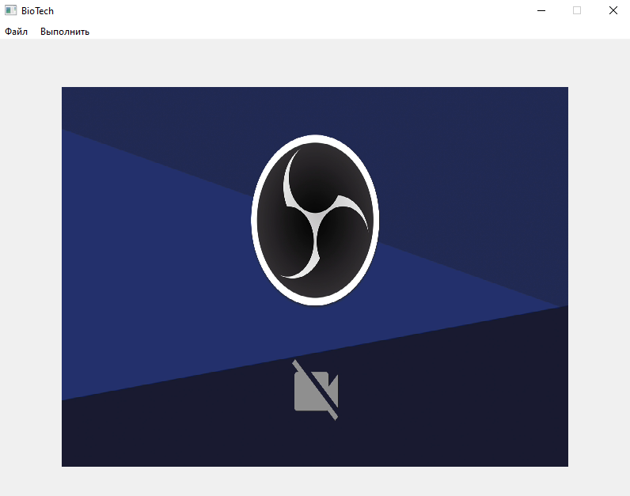

Рис. 6 Главное меню приложения

Для выхода из приложения можно использовать крестик в правом верхнем углу либо в строке меню выбрать «Файл» – «Выход», данная часть интерфейса представлена на рисунке 7. В дальнейшем в строку меню «Файл» планируется добавление такого функционала как выбор обученной модели и сохранение обученной модели.

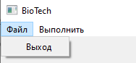

Рис. 7 Строка меню Файл

Строка меню «Выполнить» включает в себя две кнопки: «Добавить нового пользователя» и «Обучить нейросеть», данная часть интерфейса представлена на рисунке 8. В данный момент времени «Обучить нейросеть» не функционирует, так как идет разработка, а кнопка «Добавить нового пользователя» полностью функционирует.

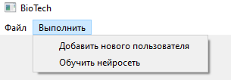

Рис.8 Строка меню Выполнить

При добавлении нового пользователя открывается диалоговое окно, представленное на рисунке 9. В окне имеется кнопка, которая отвечает за создание фотографий, а также картинка с веб-камеры, чтобы во время создания фото видеть, как расположено лицо.

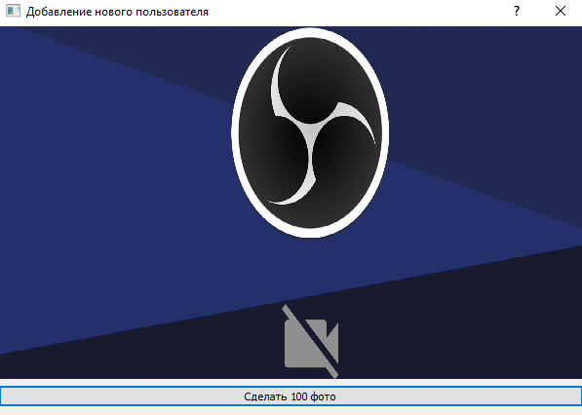

Рис. 9 Добавление нового пользователя

Перед тем как будет фотографироваться лицо пользователя, выбирается папка куда сохранить фото, а также просится указать фамилию и имя пользователя, данный интерфейс представлен на рисунке 10 и рисунке 11.

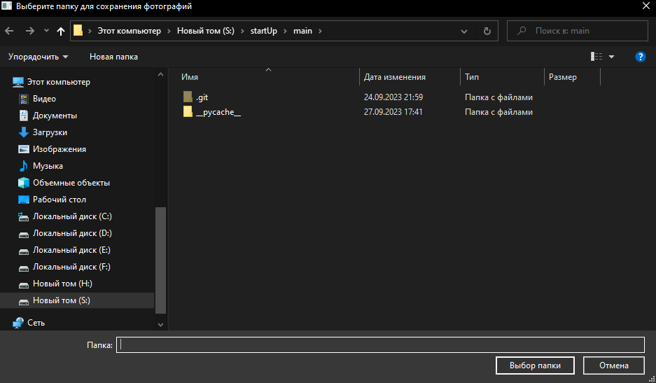

Рис. 10 Выбор папки сохранения фотографий

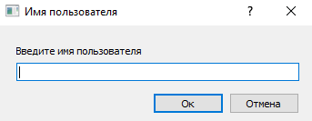

Рис. 11 Диалоговое окно ввода фамилии и имени пользователя